MyAgent 语义驱动 Data Agent 实现与面试报告
  - 架构实现 核心调用链 工程约束 面试复习
审阅日期：2026-10-12。依据：当前本地源码、数据契约、dbt 模型，以及已经保存的真实模型与工具执行记录。本文是源码研究报告，本次没有重新请求模型、重新发布数据或修改核心代码。文中的运行数字来自 2026-10-11 保存的记录，不代表今天重新验收的结果。

1 项目定位与能力边界
MyAgent 是一个本地电商数据分析 Agent：自然语言先转换为受限任务，任务引用权威指标目录，由确定性语义编译器生成 SQL，再通过受控工具执行查询、比较、下钻与质量检查，最后输出有来源、有版本、有停止条件的证据报告。
项目重点是让模型理解业务问题，让代码保证计算与执行边界。它不要求模型自行编写任意 SQL，也不把能够算出贡献度等同于找到了业务根因。
概念 | 当前实际实现 | 不能宣称的能力
Agent Loop | 交互入口持续接收问题；LangGraph 分支状态图执行一次任务；诊断内部有界查询 | 自由规划、任意工具选择、无限迭代的通用自主 Agent
ReAct | 有任务理解、工具执行、结果观察、证据输出这些环节 | 完整的模型驱动 Reason → Act → Observe → 再规划循环
React | 目前使用终端交互 | React 网页前端；React 与 ReAct 是不同概念
MCP | 8 个工具的真实本地 stdio 服务及调用演示 | 主 Workflow 每一次调用都经过 MCP、远程 MCP 平台
RAG | 词法知识候选检索，加结构化权威上下文解析 | 向量检索、Embedding、RRF、Cross-Encoder 已实现
Skill | 6 个注册能力，入口、领域参考、执行器及报告模板实际被加载 | 仅靠 Markdown 自动执行代码、通用插件市场
Harness | 会话持久化、回执、预算、取消、恢复、瞬时错误重试及本地熔断 | 分布式调度、写操作 exactly-once、费用平台
Metadata / 知识图谱 | SQLite 实体、Aspect、有向关系；表级、字段值及控制依赖 | 完整 DataHub 服务、专用图数据库、完整业务知识图谱
Semantic Layer | 自建版本化指标合同和单事实 SQL 编译器 | MetricFlow 的完整多事实规划、任意 Join、跨引擎优化
异常分析 | 比较、前提反证、代数拆解、维度贡献、质量与观察条件检查 | 自动确认因果根因、支付转化或成熟 cohort 的历史状态分析

MetricFlow、DataHub、WrenAI 是设计研究参考。当前主运行链路不调用三个项目的服务，也没有把三个上游项目的核心类导入拼装：指标、目录、检索、执行和运行管理由 src/local_agent 自己实现。应表述为“借鉴语义规划、元数据建模和查询上下文组织思想”，不宜表述为“复刻了三个项目的全部能力”。

2 端到端架构 数据怎样成为可信回答
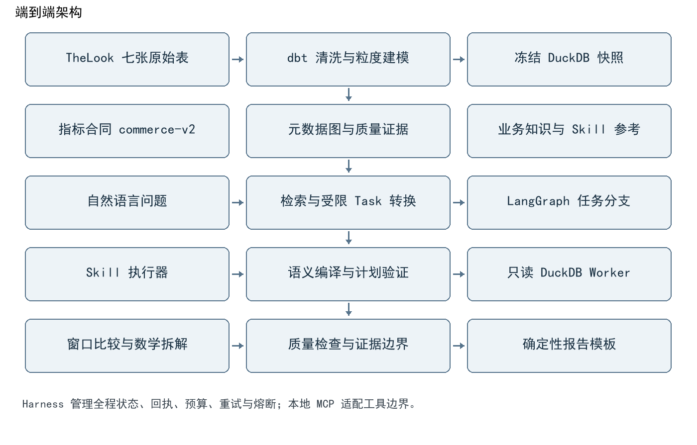
图 1 端到端架构
数据平面是 DuckDB 中的业务记录；语义平面是权威指标合同；元数据平面是 Schema、血缘和质量证据；运行平面是工具、Skill、Workflow 与 Harness。四者分开后，更新业务解释不必重写执行引擎，增加指标不必允许模型自由生成 SQL，排查异常也能明确自己究竟缺数据、缺口径还是缺证据。

2.1 一次查询的实际调用链
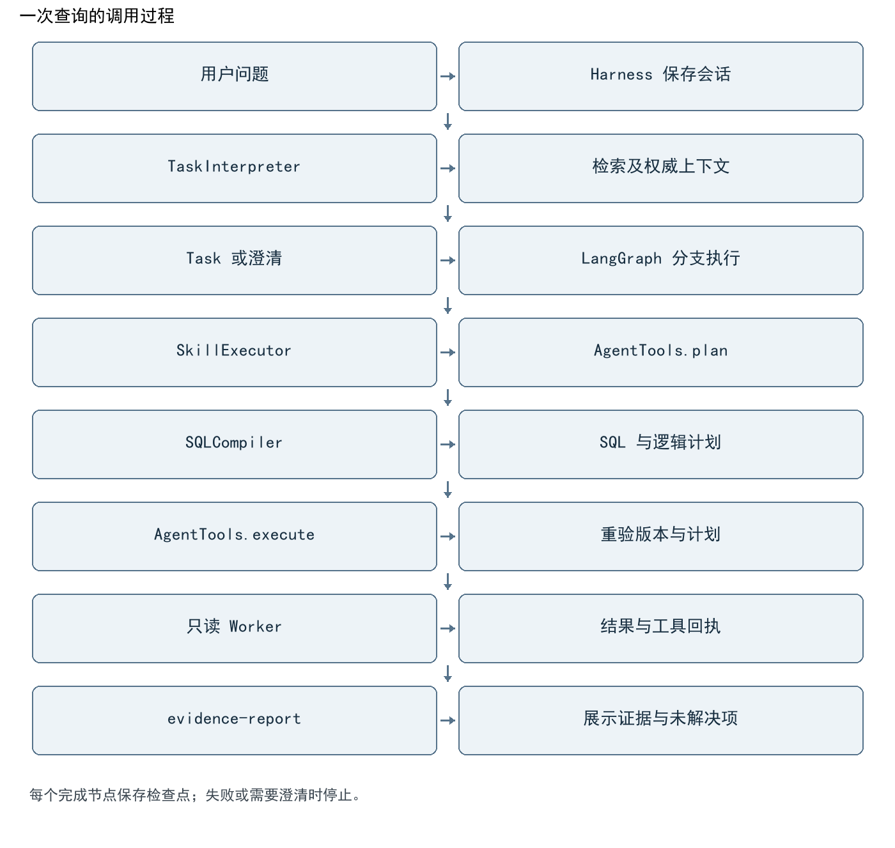
图 2 一次查询的调用过程
代码入口：cli.main → HarnessRuntime.start/resume → build_agent → TaskInterpreter.parse → resolve_context → SkillExecutor.run → AgentTools.plan/execute → SQLCompiler.compile → worker → render_report。当前查询分支还存在图节点先计划、注册查询 Skill 再次计划的重复，属于可精简的实现细节，见第 13 节。

3 数据与数仓 先保证 Grain 再谈智能

3.1 本地数据有什么 缺什么
TheLook 是公共合成电商数据。已导入七张原始表，共 3,358,422 行：
表 | 行数 | 主要用途
distribution_centers | 10 | 仓储分布
products | 29,120 | 商品属性
users | 100,000 | 用户维度
orders | 125,416 | 订单事实
order_items | 181,946 | 订单商品事实
inventory_items | 491,228 | 库存商品属性
events | 2,430,702 | 行为事件，当前未形成可信转化漏斗

本地 commerce 层包括 dim_users、dim_products、fct_order_items、fct_orders、dws_daily_sales。用户维表避免直接携带姓名、邮箱等直接标识信息，年龄转成分段。数据来源与规模以 docs/thelook-source-manifest.json、docs/thelook-profile.json 为证据。
不能因为有 orders 和 events，就声称存在支付成功率或真实事件转化率。当前缺支付尝试事实、现金退款记录、可靠身份拼接及成熟观察窗口。项目选择有数据支撑的订单量、下单金额、订单状态占比，而不是给不存在的业务链路创造事实。

3.2 Fanout 如何避免
fct_orders 的一行是一张订单；fct_order_items 的一行是一条订单商品。订单与商品是一对多，直接关联后 COUNT(*) 会把订单数变成商品行数，订单金额也可能被重复累加。
当前做法是先按 order_id 聚合商品，再关联订单和用户维表；通过 dbt 唯一性、关联和金额对账验证，最终保持订单粒度。
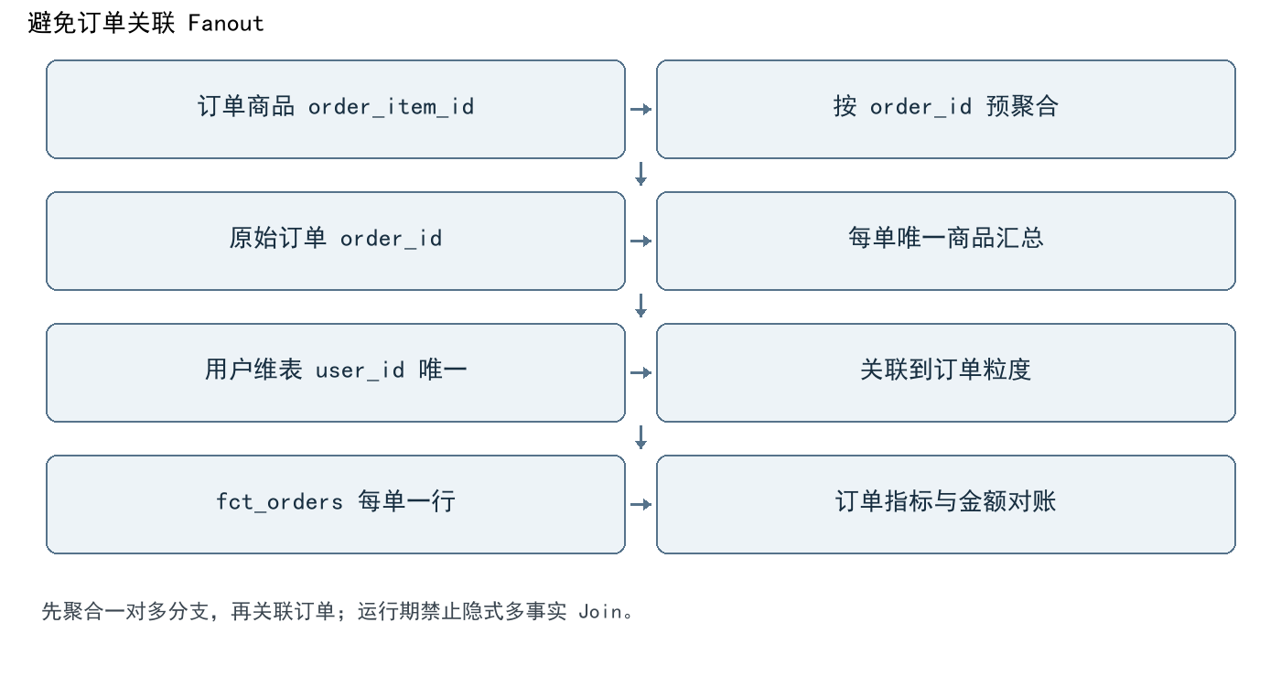
图 3 避免订单关联 Fanout
实际源码：warehouse-commerce/models/fct_orders.sql:1。发布服务再次检查事实主键唯一且非空，并验证订单金额、商品金额、raw 商品价格总和一致，见 service.py:32。
面试回答：Fanout 不能靠“模型知道怎么 Join”解决。我先定义事实 Grain，在数仓侧将一对多分支预聚合，并做主键与金额对账；运行时编译器只查询合法单事实表，拒绝无法证明粒度安全的跨事实 Join。代价是当前订单指标不能随意按商品品类下钻。

4 Semantic Layer 权威计算定义 不是 Prompt 里的说明文字

4.1 指标合同
contracts/commerce.json 是当前唯一定义源，版本为 commerce-v2，包含事实表、Grain、日期列、维度、指标类型、单位、说明与指标级维度限制。12 个指标覆盖订单量、下单金额、客单价、购买用户数、商品量、完成商品金额、完成/取消/退货订单数及对应占比。
SemanticRegistry.describe 将指标解析到事实定义；SQLCompiler.expression 递归生成聚合表达式；compile 生成 SQL 和可解释逻辑计划。支持 count、sum、distinct、conditional_count、conditional_sum、ratio；比例的分子和分母必须属于同一事实，递归定义检查循环。

4.2 Query 是模型与编译器之间的中间表示
{
"metric_id": "complete_order_rate@1",
"start": "2026-09-01",
"end": "2026-10-01",
"group_by": [],
"filters": {"country": "United States", "gender": "M"},
"limit": 1000
}

这只是结构示例，不是新的执行记录。日期统一为 UTC 闭开窗口 [start, end)；单窗口最多 31 天；维度和指标来自受信合同；过滤值由 SQLGlot 构造字面量，不能成为任意 SQL 结构。
完成订单占比的计算逻辑为：同窗口、同筛选内 Complete 订单数除以全部状态订单数，先分别聚合再相除，分母为零返回 null。不能平均各组占比，也不能先筛选 order_status=Complete 后再计算该占比，否则分母被破坏。合同对这类比例排除了状态筛选与状态分组。
购买用户数是 distinct 指标，跨国家、渠道或日期分组一般不能直接相加，除非证明集合互斥。金额是下单商品金额，不是实收收入；订单状态是当前快照状态，不是历史某一天已经完成的事实。

4.3 计划与执行分离
AgentTools.plan 输出 SQL、逻辑计划、计划标识及完整性校验 hash；execute 重验主体、策略、数据版本、语义版本，并重新编译比较计划。这个 hash 用来防止计划变化，不应描述为远程身份认证或人工审批。
执行子进程只读连接 DuckDB，禁用外部访问，限制线程、内存、时间和返回行数。最大返回 1,000 行；默认单次查询最多 30 秒。合法 SQL 仍可能昂贵，因此“SQL 合法”与“资源有界”是两项不同检查。
源码：semantic.py:21/39/55/89，service.py:144/163，worker.py:6。

5 自然语言理解 模型输出任务 代码负责校验
TaskInterpreter 支持规则模式和真实模型模式。模型模式调用 OpenAI Responses API，使用严格 JSON Schema 输出 Task 或澄清信息。当前不是把 OpenAI 的原生函数调用 tools 接口接入循环；模型首先完成受限意图转换，随后服务端按 Task 路由能力。
Task 包括查询或诊断类型、当前 Query、对照 Query、预期变化方向和诊断维度。Pydantic 拒绝额外字段，并验证诊断两窗口同指标、同筛选、同分组、等长且不重叠。
需要解决的不只是识别“今天”和“下降”：
1. “转化率”是否有合法分子、分母和事实来源？没有时澄清。
2. “销售额”指下单金额、完成商品金额还是实收？有歧义时澄清。
3. “美国男性”能否链接到 United States 和 M？真实枚举验证后再执行。
4. 今天尚未结束，能否与完整昨天比较？日期和覆盖检查不能省略。
5. 用户说下降，实际是否真的下降？先查询验证前提。
6. “按品类看订单完成率”是否满足订单事实的合法维度？当前拒绝隐式 Join。
DimensionResolver 将业务别名链接到实际字段值。小枚举展示有限样本；高基数值通过参数化精确查询验证。未知值触发澄清，不把错误值造成的零结果当作业务没有数据。模型已识别的明确国家、性别筛选还有遗漏检查，但这项保护尚未推广到所有可能的筛选表达。
连续对话保存上一任务上下文；澄清回复创建关联的新会话。当前主要支持明确的指标澄清和分组延续，复杂多轮冲突合并还不完整。
源码：tasks.py:13/23/38/76/165，dimensions.py:7，openai_provider.py:11/28。

6 RAG Flat RAG 与 Structured RAG 如何落地

6.1 知识候选路径
KnowledgeRetriever.search 检索指标文本、业务别名、历史案例和 Skill 参考。英文分词与中文二元片段参与词法评分，采用 BM25 风格的 TF/IDF 排名和显式别名加权。先做可访问指标过滤，再排名。
这可称为 Flat RAG 的基础实现：在平面知识条目中检索相关材料。它没有使用向量 Embedding，也没有构建向量数据库。含义接近但关键词完全不同的问法，召回仍可能不足；不能把工程用例通过等同于检索准确率已验收。

6.2 结构化权威路径
候选 metric_id 确定后，通过注册表和授权工具重新读取：
- 指标定义、分子分母、单位和事实 Grain；
- 合法维度与实际维度枚举；
- Schema、字段血缘、Owner、质量与时间覆盖证据；
- 语义版本、数据 release、来源与约束。
RetrievalContext 把 knowledge_hits、semantic、metadata、constraints、dimension_values、metric_components 分开存放。模型可以从案例了解问题，但公式重新从权威合同读取，不能由检索文本覆盖。
这是一种项目自建 Structured RAG：先发现候选，再解析结构化权威对象。它不是两套检索并行投票，也不是词法加向量的 Hybrid Search。
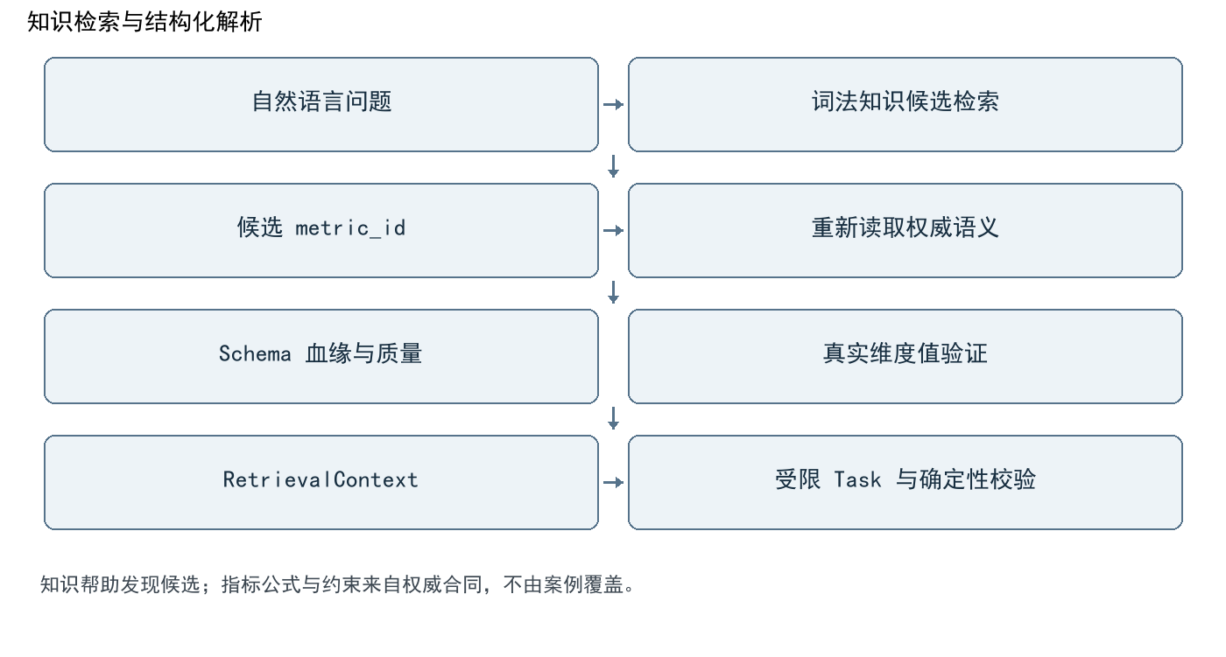
图 4 知识检索与结构化解析

6.3 权威冲突检测的实际边界
当前会检查检索指标条目的来源是否指向权威合同，并重新读取定义。这是来源校验，不是完整的多版本业务口径冲突分析。RetrievalContext 外层有类型，内部多个字段仍是 dict，尚未把所有嵌套对象严格建模。
源码：retrieval.py:14/29/69/78，retrieval_context.py:4/19。面试中应说“实现了词法知识检索与结构化权威解析”，不要说“已实现向量混合检索及自动口径冲突治理”。

7 Metadata 与知识图谱 存什么 怎样查询

7.1 Entity Aspect URN Relationship
MetadataCatalog 使用 SQLite 三张核心表：
表 | 核心字段 | 作用
entities | urn、kind、name | 标识 dataset、field、job、flow
aspects | urn、name、payload | 同一实体的 Schema、Owner、质量、转换等属性
relationships | upstream、downstream、kind | 有向数据与任务关系

本地表 URN 形如 urn:local:dataset:duckdb:commerce.fct_orders，采用自己的命名空间。字段实体附加字段名；任务和流有独立 URN。
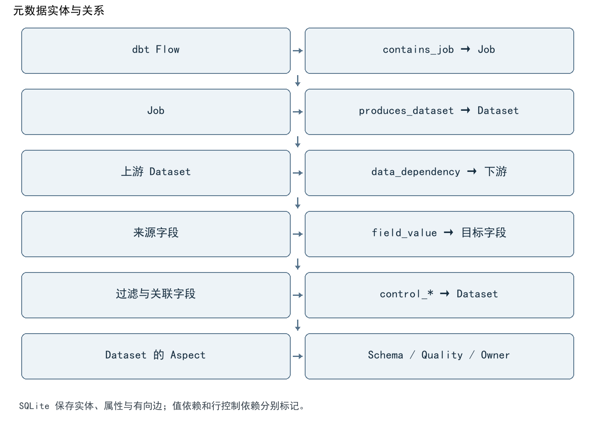
图 5 元数据实体与关系

7.2 采集链路
1. 读取 DuckDB information_schema.columns 建表与字段实体。
2. 读取 dbt manifest 的 depends_on 建表级边。
3. 用 SQLGlot 对编译 SQL 解析字段值依赖，落 field_value 边。
4. 单独解析 Join、WHERE、HAVING、QUALIFY、GROUP 等控制依赖。
5. 将未解析字段、未支持语法或歧义写进不完整标记。
6. 建 Flow、Job、输出表关系，附转换 SQL 与快照质量证据。
Owner 目前是合同中的本地示例 Owner，verified_business_owner=false，不能声称已经接入真实责任人治理。质量 Aspect 主要是快照发布检查，不是每个字段都拥有独立质量规则。

7.3 查询与影响分析
context 按表读取 Aspect；lineage 做有环保护的有界 BFS，支持 upstream/downstream；field_lineage 追字段值来源，并单独附加行控制依赖。默认深度 5，允许 1～10，返回截断标记。
这套本地 Metadata Graph 不依赖专用图数据库。图是关系模型与遍历语义，存储可以是 SQLite 邻接边表。当前查询规模适合本地学习，复杂深层路径和大规模并发需要进一步设计索引、缓存和存储。
字段值血缘解释“这个值从哪些字段算出来”；控制血缘解释“哪些条件改变了进入计算的记录”。知道一个 Join 存在，并不证明 Join 的基数正确；基数安全仍靠 Grain、唯一性与对账。
项目中的“知识图谱”主要是技术元数据图，尚未覆盖业务术语、Glossary、Domain、指标审批和外部事件实体的完整治理体系。不能用该图直接推出业务因果关系。
源码：catalog.py:11/14/26/30/101/108/117/145，control_lineage.py:5。

8 Skill 领域规范如何变成可执行能力
当前有六个注册能力：
Skill ID | 输入 | 行为 | 依赖
metric-query | Query | 计划并执行受控查询 | plan、execute
comparison | baseline/current | 校验可比性，执行两窗口查询 | metric-query
drilldown | 分组 Query | 合法维度下钻 | metric-query
quality-check | 指标及窗口 | 质量、覆盖、cohort 观察条件 | context、release
anomaly-analysis | Task | 串起比较、拆解、下钻、质量 | comparison、drilldown、quality-check
evidence-report | evidence/task | 用模板输出证据报告 | 报告资源

主要领域包结构：
skills/warehouse-anomaly-attribution/
├── SKILL.md
├── references/
│ ├── metric-rules.md
│ ├── attribution-methods.md
│ └── tool-contracts.md
└── assets/
└── report-template.md

SkillRegistry 注册输入/输出 Schema、工具、依赖与预算声明，并检查依赖存在、无环和深度。SkillExecutor 校验输入，调用确定性的对应处理器，记录开始、结束、耗时和资源 hash。skill_resources 实际读取入口和直接引用的领域规范；render_report 实际加载输出模板。
Markdown 提供目的、步骤与停止条件；Python 才负责约束与计算。不能因为 SKILL.md 写了“必须检查水位”，就认为工程约束已经完成。当前每个 Skill 的 max_queries 声明也不是通用自动限流器，查询总额度由 Harness 落实，诊断还有自身预算。依赖声明用于验证，不是任意动态 DAG 执行引擎。
为何需要 Skill：同一组查询工具本身不包含“先反证，再拆解，再检查数据质量”的业务过程。Skill 把领域过程集中成可复用能力，避免每个问题都在 Prompt 中临时拼步骤。
源码：skills.py:7/49/67/76/81，skill_resources.py:10/13/26，reporting.py:8。

9 Agent Loop ReAct 与异常 Workflow

9.1 实际图结构
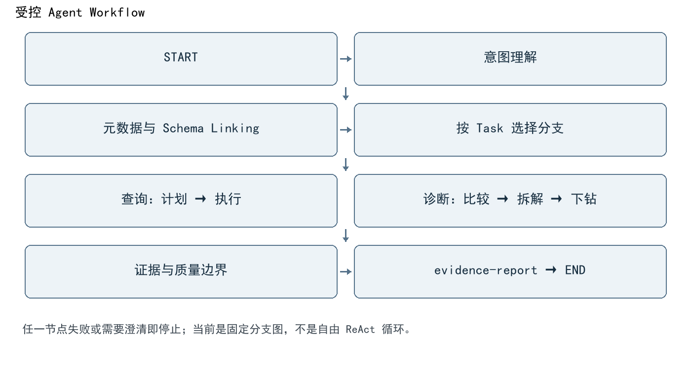
图 6 受控 Agent Workflow
build_agent 使用 LangGraph 的 StateGraph，但当前是有界分支图。模型在入口转换任务；后续工作流由代码选择和执行。诊断中的维度遍历与组件查询是固定策略，不是让模型看完每次 Observation 再自由挑选下一工具。
面试被问“有没有 Agent Loop / ReAct”时，可以回答：有持续交互与一次任务的状态推进，也有观察结果后进行前提验证和停止的控制逻辑；当前采用受控 Workflow，而不是完整自由 ReAct，目的是先保证指标计算、可追溯性和执行上限。LangGraph 的使用不自动意味着已经拥有自主规划和持久化恢复。

9.2 异常分析的真实步骤
1. 校验两窗口口径一致、时间可比及维度合法。
2. 查询 baseline/current，确认变化幅度。
3. 若用户说下降而实际未下降，返回 PREMISE_REFUTED。
4. 针对金额、加法或比例指标执行对应确定性拆解。
5. 最多两个维度下钻，计算贡献并对账残差。
6. 检查质量、数据覆盖、状态历史与 cohort 成熟度证据。
7. 输出观察、数学贡献、假设状态和未解决项，证据不足停止因果归因。

9.3 为什么不能平均各组比率
总体比例是 ΣN_i / ΣD_i，不是各组 N_i/D_i 的算术平均。当前某维度组的总体贡献定义为：
contribution_i = N_i,current / D_current − N_i,baseline / D_baseline
覆盖完整、可比且未丢组时，组贡献之和应等于总体比例变化。代码检查各窗口分子、分母对账及残差；抑制小组、截断或丢失组不能被当作完整贡献。
全局比例 R=N/D 采用对称代数拆解：
分子贡献 = (N1 − N0) × (1/D0 + 1/D1) / 2
分母贡献 = (N0 + N1) × (1/D1 − 1/D0) / 2
两项之和 = N1/D1 − N0/D0

下单金额 A=订单量×客单价 采用对称拆解：
量贡献 = (n1 − n0) × (p0 + p1) / 2
价贡献 = (p1 − p0) × (n0 + n1) / 2

这些是变化的数学分解，不是因果识别。按渠道和按国家得到的是两套替代视角，不能再把两个维度贡献相加，否则重复解释同一变化。
源码：diagnosis.py:6/11。注册诊断最多 16 次查询、自身约 60 秒预算；默认旧兼容路径是 8 次查询，不能混淆两个入口。

10 Harness 正确结果之外 还要控制执行过程

10.1 会话 回执与恢复
SessionStore 使用 SQLite 保存请求、状态、事件、查询计数、耗时、取消标记、运行 lease 和工具回执。正常入口默认单会话最多 16 次数据库尝试、120 秒总预算。
版本绑定包括主体、策略 hash、数据 release、指标注册表 hash、模式和 Skill/模板资源 hash。旧任务恢复时如果绑定变化，要求新会话。这样不会悄悄拿旧公式的中间结果和新数据继续计算。
恢复不是 LangGraph 原生 Checkpointer 从任意节点精确续跑：项目自己的 Runtime 重放只读图，重新生成计划，并依据有效查询和版本绑定复用已经保存的回执。已解析 Task 可以复用，进程内旧 plan_id 不直接复用。
对当前只读查询，这能降低重复查询；对转账、写回数据库、发通知等副作用，不能据此宣称 exactly-once。未来加入写操作必须另设幂等键、事务与副作用回执。

10.2 重试与熔断
情况 | 当前行为
网络瞬时失败、临时过载/限流、查询 worker 异常退出 | 最多 3 次尝试，退避与少量抖动
非法维度、口径错误、未知值、权限或身份错误 | 不重试
模型拒绝、无效结构、账号额度/配置问题 | 停止，不靠重试修复
查询超时、取消、预算耗尽 | 停止，避免重复昂贵超时操作
连续 3 次瞬时失败 | 熔断，冷却 30 秒
冷却结束 | 单个 HALF_OPEN 探测，成功关闭，失败再次打开

OpenAI 单次 HTTP 尝试最多 15 秒，整次操作最多 45 秒且受剩余预算约束。有效 Retry-After 被尊重；要求的等待超出当前允许范围时停止此次重试。每次实际数据库重试消耗查询额度，避免重试套重试导致次数失控。
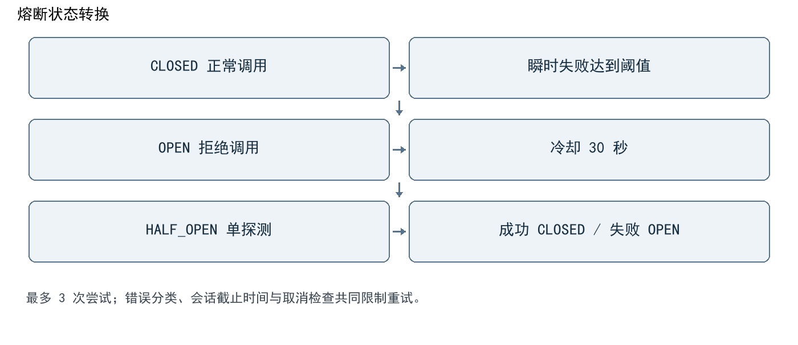
图 7 熔断状态转换

10.3 可观测性
记录节点完成、Skill 运行、工具尝试、重试、熔断、回执复用、耗时和模型用量；聊天中 /show 看会话，/health 看熔断，/resume 恢复，/cancel 取消。当前关注观察，不计算费用，也不扩展为企业多租户运维平台。
源码：runtime.py:16/92/144/150/195/215，resilience.py:28/35/84。

11 MCP 与本地工具边界
mcp_server.py 暴露八个工具：describe_metric、get_context、get_lineage、plan_query、execute_query、compare_windows、search_business、run_diagnosis。它们适配现有领域服务，不另写一套指标算法。
scripts/mcp-local-demo.py 的真实演示执行 stdio initialize → list_tools → plan_query → execute_query；记录发现 8 个工具，查询 2026 年 9 月订单量为 6,319，见 docs/mcp-local-call.json。
核心 Workflow 直接调用 AgentTools，属于进程内调用。事件里的对应 MCP 工具名体现契约映射，不证明一次网络或协议调用已经发生。
MCP 解决工具发现、接口描述与调用边界的问题；Skill 解决业务过程；Harness 解决执行管理；Semantic Layer 解决计算定义。协议不会自动赋予工具正确性、权限或完整性。
源码：mcp_server.py:12/17/23/29/34/39/44/51。

12 真实执行证据与项目难点

12.1 已保存证据
证据文件 | 能证明什么 | 不能证明什么
core-scope-live-query.json | 真实模型理解美国男性订单完成占比，筛选落到正确枚举，结果 24.07% | 任意问法的模型准确率
core-scope-live-diagnosis.json | 两个等长窗口诊断实际执行 14 次查询，并形成三项分解 | 找到了独立业务根因
core-scope-diagnosis-report.md | 完成占比 24.8252% → 26.4920%，上升 1.6668 个百分点；报告明确证据不足 | 可以把上涨直接归因于某渠道策略
mcp-local-call.json | 本地 MCP 协议真实发现和执行工具 | 主工作流全部通过协议
core-scope-tests.xml | 保存的完整工程测试 121 项，0 失败、0 错误 | 模型准确率为 100%，或全部测试今天重跑
thelook-dbt-run-results.json | 保存的 dbt 模型和质量检查执行证据 | 数据业务完整性、历史状态全部正确

真实诊断中，当前订单观察年龄为 34～40 天，对照为 65～71 天；历史状态和成熟度未验证，生产完整性水位也没有。最终是 INSUFFICIENT_EVIDENCE，causal=false。这不是没有产出：数值变化、分子分母贡献、维度贡献和质量缺口均已明确，只是没有把它们升级成根因结论。

12.2 五个可以重点讲的技术难点
难点一：自然语言正确，过滤值错误。 “美国”与物理值 United States 不一致会产生伪零。解决方式是业务别名与实际枚举链接、未知值澄清，以及已知筛选遗漏检查。剩余问题是复杂筛选覆盖有限。
难点二：SQL 能跑，指标却错。 Grain 错误、Fanout、比例分母被筛掉都不会必然报 SQL 错。解决方式是数仓预聚合、唯一性和金额对账、单事实编译、指标级维度限制和聚合后相除。代价是拒绝一部分跨表探索。
难点三：模型会顺着用户错误前提讲故事。 先比较窗口验证“下降”，再进行代数拆解；没有业务事件和时间完整性反证时停止因果结论。将正确性约束放到执行过程，不依赖最终回答中的提醒。
难点四：失败恢复重复查询，或跨版本混合结果。 会话绑定版本，数据库尝试先扣预算，成功回执持久化，恢复时重计划与受控复用。剩余问题是目前只适合只读任务，不提供写副作用 exactly-once。
难点五：Skill 容易停留在说明文件。 注册表、输入校验、确定性处理器、资源加载、执行事件与模板输出共同落地。剩余问题是部分声明式预算尚未做通用统一执行。

13 已识别的遗漏与工程约束
以下是源码审阅发现的限制或风险，不等于已经复现的故障。除明确已有证据的行为外，均应在后续专项验证中确认，不宜写成“已解决”。
问题 | 现状与影响 | 后续方向 / 优先级
数据完整性水位 | 来源最大时间不等于生产完成水位；缺迟到/撤销证明 | 对接生产者完整性契约；本地仍明确未知，P0
状态历史与成熟度 | 当前快照状态不能恢复历史当时状态；已有观察历史不等于业务有效时间 SCD2 | 增量快照及明确历史口径，成熟 cohort 规则，P0
多轮澄清冲突 | followup 对原问题与回复作文本组合，复杂日期/筛选冲突不完全处理 | 基于字段级 Task 补丁合并，P1
知识与模型版本绑定 | 会话绑定语义、数据和 Skill，但未完整绑定 business.json、模型配置与 Prompt 版本 | 统一知识/Prompt/model fingerprint，P1
口径冲突检测 | 主要检查权威来源，不比较多版本内容与业务批准状态 | 结构化变更、审批与冲突说明，P1
超时传播 | 有多级预算，但部分 Skill 在执行后检查耗时，所有内层操作并未统一接收一个截止时间 | 统一 deadline/cancel token，P1
Skill 预算声明 | max_queries 并非统一的单 Skill 自动计量器 | 调用栈预算作用域与依赖累计，P1
发布一致性 | 数据快照冻结，目录却共用可变 SQLite；目录更新与 active 切换不是跨资源原子事务 | 每 release 冻结目录、串行发布及失败清理，P1
性能 | release 检查多次对较大文件算 hash；查询分支有重复计划；检索/枚举也有额外扫描 | 在安全前提下减少重复验证、测量端到端耗时，P1
元数据扫描预算 | 查询计数主要覆盖事实执行，真实枚举与元数据读取没有完整统一资源计量 | 分类计量并限制候选数与扫描，P1
SQLite 生命周期 | SessionStore.connect 返回连接，事务上下文不等于显式关闭；lease 也无通用心跳 | 显式连接管理、并发/锁定/崩溃专项验证，P1
回执来源 | 重用回执后需更明确区分原执行计划与本次重计划 | 独立 receipt_id/origin_plan_id，P1
数据保留 | 会话含结果与上下文，缺统一 TTL、脱敏与清理 | 本地保留策略及导出控制，P1
数值精度 | 数仓金额用 Decimal，部分贡献计算转 float | 大金额/极小变化下的精度与容差专项验证，P1
血缘完整性 | SQLGlot 无法保证任意 SQL、隐式列、相关子查询都解析完整 | 保留不完整标记及支持语法清单，P1
检索泛化 | 词法召回可能漏同义改写；没有向量与重排 | 按真实问法失败再决定是否加向量；准确率评测暂缓
因果与反证 | 固定数学分解与少量质量假设，没有独立事件体系或实验设计 | 扩展证据连接器；不承诺自动因果识别
企业权限 | 有本地受控执行边界，当前单用户学习范围 | SSO、ABAC、多租户不是本阶段目标
远程与生产运维 | 本地 stdio、SQLite、终端入口 | 远程 MCP、HA、调度、容灾不是本阶段目标

没有实际需求就不应急于把每个限制升级成平台建设。当前最值得补的是时间证据、版本绑定、统一预算和发布一致性，它们会直接影响已有核心链路；企业平台和模型准确率工程仍按当前范围暂缓。

14 为什么使用这些框架与组件
组件 | 在本项目解决的问题 | 代价与选择边界
DuckDB | 本地直接执行分析 SQL，降低演示与学习环境复杂度 | 当前单机快照，不代表生产仓库的并发与隔离能力
dbt | SQL 模型依赖、编译产物、测试和数仓建模可追溯 | 测试 PASS 不能代替业务完整性证明；独立 warehouse 环境增加运维项
SQLGlot | SQL AST 构造、结构检查、值血缘与控制依赖分析 | 不是业务语义验证器，也不能证明 Join 基数
Pydantic | 模型输出和工具输入的类型、边界与额外字段校验 | 类型正确不等于口径正确；嵌套 dict 仍有弱约束
LangGraph | 显式状态、查询/诊断分支、逐节点执行与停止 | 固定图不等于自主规划；本项目另写持久化恢复
HTTPX + Responses API | 真实模型的受限结构化意图转换及可观测 HTTP 调用 | 模型仍可能理解错，需确定性验证；本次不重新验证外部模型目录
SQLite | 元数据边表、会话、回执和熔断状态的本地持久化 | 并发、连接生命周期、跨资源事务需专项处理
MCP SDK | 统一暴露工具与真实本地协议调用 | 主流程不必为了协议而增加一层跨进程调用
自建 Semantic Layer | 固定指标权威、Grain 与合法维度，缩小自由 SQL 风险 | 多事实、复杂时间语义和优化能力有限
目录式 Skill | 分离业务规范、执行器与输出模板，复用分析过程 | 需要防止规范文件和代码约束不一致

依赖版本以 pyproject.toml 为准：DuckDB 1.5.6、Pydantic 2.14.0、SQLGlot 30.22.0、LangGraph 1.2.14、HTTPX 0.28.1、MCP 1.30.0。它们是当前固定版本，不是对“最新版本”的声明。

与三个研究项目的职责对照
研究来源 | 借鉴的核心问题 | 自己项目的实现 | 差距
MetricFlow | 指标语义如何进入确定性查询规划 | commerce-v2 合同、受限 Query、SQLCompiler | 没有完整多事实 Join 规划和高级度量时间语义
DataHub | 元数据如何通过实体、属性、关系被组织 | 本地 URN、Aspect、关系边、dbt/Schema 采集 | 没有完整平台采集、搜索索引、治理和事件链路
WrenAI | 业务上下文与查询语义如何辅助自然语言问数 | 知识候选、结构化上下文、真实枚举、受限 Task | 没有完整探索式语义引擎和产品交互

当前 SQL 已由自建语义编译器生成，不需要再交给 Wren 编译一次；元数据目录记录“数据是什么、从哪里来、是否可信”，指标合同负责“怎样计算”。避免把案例库、目录说明和 Prompt 各自维护一套权威公式。

15 面试讲述参考

15.1 90 秒项目介绍
我做的是一个本地语义驱动的电商 Data Agent，使用 TheLook 七张公开合成表模拟数仓。先用 dbt 建用户、商品和订单事实，明确订单与商品的 Grain，通过唯一性和金额对账避免 Join Fanout。上层自己实现了 12 个版本化指标和 SQL 编译器，模型只输出受限任务，不能自行改公式或生成任意 SQL。
>
自然语言侧采用词法业务知识检索和结构化元数据解析，把指标、真实维度值、血缘和质量证据提供给模型。LangGraph 区分查询和异常分析，Skill 负责比较、分子分母拆解、维度下钻、质量检查和证据报告。Harness 保存会话与查询回执，提供预算、取消、恢复、瞬时重试和熔断；另有八个工具的真实本地 MCP 演示。
>
最有价值的一点是把结果计算与业务归因分开。真实执行完成了十四次查询和比例贡献分解，但因为缺历史状态与生产完整性水位，最终明确证据不足，没有把贡献度说成业务原因。项目目前是受控 Workflow，不是自由 ReAct，也没有宣称企业权限或模型准确率已经完成。

15.2 五分钟展开顺序
1. 为什么不能直接自然语言生成 SQL：口径、粒度、权限和时间证据的问题。
2. 一次请求怎样转换为 Task、链接真实枚举、进入确定性编译器。
3. dbt 如何先解决一对多 Fanout，Semantic Layer 如何拒绝非法维度。
4. 用完成订单占比的真实诊断说明分子分母、贡献与反证。
5. 解释 Harness 的版本绑定、只读重放、回执与熔断。
6. 主动说明 snapshot 状态、RAG 泛化、多事实和生产治理的边界。

15.3 三十道追问与回答要点
1. 你的项目为什么叫 Agent，而不是 SQL 查询接口？ 入口理解问题并选择查询或诊断任务，运行领域 Skill、验证前提、组合多次工具结果并管理状态。但当前自主性是有界的，属于受控 Data Agent Workflow。
2. 有没有完整 ReAct？ 没有自由的模型观察后再规划循环。当前模型主要做 Task 转换，固定图与确定性诊断控制后续步骤。
3. LangGraph 在哪里用，解决什么？ harness.build_agent 用 StateGraph 表达意图、元数据、查询或诊断、报告及失败停止，便于理解状态流；恢复持久化另由 Runtime 实现。
4. 为什么不直接用模型写 SQL？ SQL 能执行不代表 Grain、分母、时间窗口正确。受限 IR 与确定性编译把权威指标和合法维度固定在代码/合同边界内。
5. Semantic Layer 与 Metadata 有什么区别？ 前者定义怎样计算，后者描述字段、来源、责任和质量。血缘不会自动成为正确指标公式。
6. 你用了 MetricFlow 吗？ 研究过其语义规划思想，当前 agent 核心用自建合同和编译器，不依赖其服务。不能声称拥有它完整的多事实能力。
7. 指标公式在哪里维护？ contracts/commerce.json 唯一权威；知识条目和案例只辅助发现，不覆盖公式。
8. Grain 是什么，怎么保证？ 一行代表的业务对象。商品事实为 order_item_id，订单事实为 order_id；预聚合、唯一性检查、关联测试和金额对账共同验证。
9. 为什么按品类查订单指标被拒绝？ 订单对应多个品类，没有明确订单分摊/去重语义时无法保证可加性。当前拒绝隐式 Join，而不是随便改成商品粒度。
10. `COUNT(DISTINCT order_id)` 能彻底解决 Fanout 吗？ 只能解决特定计数重复，不能自动解决金额重复、维度分摊与多个一对多分支组合。应在模型 Grain 和聚合策略上解决。
11. 比例为什么要先聚合再除？ 总体是 Σ分子/Σ分母。平均分组比率会忽略组规模权重；对零分母返回 null，避免伪零。
12. distinct 用户数可以按渠道累加吗？ 一般不可以，同一用户可能出现在多个分组。需要集合互斥证明或重新按总体 distinct 计算。
13. 订单完成占比等于支付成功率吗？ 不等于。当前只有订单快照状态，没有支付尝试事实，也没有历史当时完成状态。
14. 你实现了哪种 RAG？ 词法知识候选与结构化权威解析。没有向量数据库、RRF 或 Cross-Encoder，不把“双路”说成词法向量混合检索。
15. Structured RAG 的结构体现在哪里？ RetrievalContext 分开存语义、元数据、约束、实际维度值和组件；权威对象由授权服务重新读取，有数据和语义版本。
16. 模型把“美国”写成 US 怎么办？ DimensionResolver 链接到真实枚举 United States。无法唯一识别时澄清，避免未知过滤造成伪零。
17. Prompt 能保证筛选不遗漏吗？ 不能。已有国家、性别显式筛选检查，其他复杂筛选仍是限制，需要通用字段级约束补充。
18. MCP、Tool、Skill、Harness 分别是什么？ Tool 是可调用能力；MCP 是调用契约与协议适配；Skill 是业务过程；Harness 管执行状态、预算、失败和恢复。
19. 你的每次工具调用都走 MCP 吗？ 没有。主链路进程内调用 AgentTools，另有真实 stdio 工具发现和执行证据。
20. SKILL.md 怎么执行？ 入口与参考文件被加载给任务理解和执行观测，注册执行器校验输入并调用 Python 处理器；Markdown 本身不执行 SQL 或 Python。
21. 异常归因如何实现？ 同口径比较，验证用户前提，确定性拆解，最多两个维度下钻，检查残差与质量，输出证据等级。独立因果证据不足则停止归因。
22. 贡献最大就是根因吗？ 不是，贡献解释变化的数学分布；根因需要独立业务事件、时间顺序、反证或实验支持。
23. 用户说下降，查询结果却上涨怎么办？ 返回前提反证，不继续为不存在的下降寻找原因。
24. 今天比昨天低，第一步看什么？ 先确定口径、时区和完整观察窗口，再检查覆盖水位。当天未结束或数据未到齐时不能直接比较两个数字归因。
25. 测试通过为何还会证据不足？ dbt 测试验证粒度、关系和金额等已定义约束，不证明生产完整性、历史状态、成熟度或外部业务原因。
26. 知识图谱必须用 Neo4j 吗？ 当前不需要：SQLite 存实体、属性和有向边，代码做有界 BFS。规模和路径查询需求变化时再评估专用存储。
27. 恢复为什么不重复全部查询？ 版本和主体一致时复用已保存只读回执，重新生成计划。它是受控重放，不是任意节点原地恢复或写副作用 exactly-once。
28. 为什么有些错误不能重试？ 非法口径、未知维度、身份错误和模型格式错误不会因重复调用自然变正确；只对明确瞬时错误重试，且受截止时间与熔断控制。
29. 你怎么证明项目实际运行？ 指向真实模型 query/diagnosis JSON、MCP 调用记录、模板报告、dbt 结果和 121 项工程测试记录；准确率评测未做，不能把测试数作为模型准确率。
30. 下一步你会优先改什么？ 补历史状态/成熟度证据、统一知识与模型版本绑定、统一截止时间、每 release 冻结目录、明确多轮字段合并；先提高已有链路一致性，再决定向量检索和多事实能力。

15.4 简历可用表述
- 基于 TheLook 七表合成数据搭建本地电商数仓，使用 dbt 建模、粒度约束与金额对账，构建 12 个版本化指标及单事实语义 SQL 编译器。
- 实现自然语言到受限任务转换、词法知识检索与结构化元数据解析，结合 LangGraph 和六项 Skill 完成查询、比较、下钻及证据驱动异常分析。
- 实现本地会话与回执持久化、版本绑定、预算、取消、恢复、重试和熔断，并通过真实模型及本地 MCP 调用记录验证核心执行链路。
不要补写不存在的生产用户量、业务收益、查询准确率、因果识别准确率或企业权限成果。

16 源码与证据索引
以下为本次审阅时的方法入口行号，后续代码变化可能移动。路径均指向本地 MyAgent。
模块 | 源码入口 | 核实内容
入口 | cli.py | CLI 与 Runtime 路由
图执行 | harness.py | build_agent 与查询/诊断分支
意图模型 | tasks.py | Task 一致性、时间、规则和真实模型理解
真实模型 | openai_provider.py | 严格结构输出与瞬时重试边界
语义编译 | semantic.py | 合法维度、AST、单事实检查与逻辑计划
指标合同 | commerce.json | commerce-v2、Owner 与权威指标
Grain | fct_orders.sql | 先聚合后关联避免 Fanout
发布与工具 | service.py | 发布对账、版本验证、计划与执行
执行隔离 | worker.py | 只读、外部访问关闭与资源限制
检索 | retrieval.py | 词法检索、路径与 Schema Linking
结构上下文 | retrieval_context.py | 来源检查与权威重新读取
枚举链接 | dimensions.py | 真实字段值解析
元数据 | catalog.py | 实体、Aspect、值血缘与任务关系
控制依赖 | control_lineage.py | Join、过滤及分组控制血缘
Skill | skills.py | 注册与确定性执行
Skill 资源 | skill_resources.py | 入口、参考与模板实际加载
诊断 | diagnosis.py | 前提、数学拆解、下钻与证据不足
会话 | runtime.py | 只读重放、预算、回执与节点检查点
熔断 | resilience.py | retry_call 与熔断状态
MCP | mcp_server.py | 八个实际工具
报告 | reporting.py | 确定性模板输出
时间覆盖 | temporal.py | 快照观察与完整性证据区别
历史观察 | history.py | 观察时间历史，不能冒充业务有效时间

实际执行材料：
- 真实模型查询
- 真实模型诊断
- 诊断证据报告
- 查询证据报告
- 本地 MCP 调用
- 121 项工程测试记录
- dbt 执行记录
- 数据来源与快照说明
- 当前本地范围说明

17 未查证事项与复习使用方式
本次没有验证最新外部 API 模型目录、上游项目最新提交、生产性能、分布式故障、真实企业权限、多用户压力或任意自然语言准确率。没有重新运行全部工程测试；121 项是已有保存记录，此后针对性变更不据此扩大完整回归数量。
复习时先能口述第 2 节的一次请求调用链，再结合第 3～11 节解释各层约束；重点练习第 12 节真实诊断案例和第 15 节追问。面试官问“为什么这么设计”，应回到实际失败风险：错误 Grain、非法分母、未知筛选、证据不足、跨版本恢复和瞬时故障，而不是只列框架名称。

